关于选派我校研究生2026年赴英国诺丁汉大学AI商科夏校的通知

- 学校介绍
University of Nottingham（诺丁汉大学）始建于 1881 年，是英国顶尖公立研究型大学，隶属于罗素大学集团（Russell Group）。
学校在 2026 年 QS 世界大学排名中位列全球前 100、英国前 20；在英国高等教育研究质量评估（REF 2021）中科研实力位居全英第 7；同时在英国毕业生进入高技能就业岗位数量方面位列全英第 1（HESA 数据）。诺丁汉大学以卓越教学质量、全球化办学体系（英国、中国、马来西亚三大校区）及强大的就业竞争力享誉全球，是国际学生理想的学习目的地。
诺丁汉大学商学院同时获得 AACSB、EQUIS 和 AMBA 三重认证（全球仅约 1%的商学院获此殊荣）。其国际商务专业位居全球前 20，供应链管理专业位于全球前五十，在全球商学院体系中具有较高声誉。

- 项目介绍
本项目主题为 “AI 与商业创新（AI and Innovation for Future Business Leaders）”，由诺丁汉大学商学院设计与授课，结合前沿科技与商业实践，打造高强度、实践导向的国际课程。
项目聚焦数字时代商业发展趋势，围绕人工智能、创新与创业展开，课程融合学术理论与真实商业案例，帮助学生理解科技如何驱动商业变革。
核心学习内容包括：
  - 人工智能驱动的商业决策（AI-driven decision making）
  - 数字营销与数据驱动增长（Digital Marketing）
  - 商业模式创新（Business Model Innovation）
  - 创业思维与价值主张设计（Entrepreneurship）
  - 新兴技术的社会与伦理影响（AI Ethics）
  - 课程结合 ChatGPT 案例分析、VR 体验及数据分析工具，帮助学生在真实商业场景中应用所学知识。
本项目不仅是一段海外学习经历，更可以丰富个人简历与项目经历，建立国际化

视野与人脉网络，提前体验海外学习与生活，更有利于提升留学申请背景。

- 项目特色
项目期间，学生需完成：
- 小组商业创新项目
- 英文 Presentation

完成项目后，学生将具备以下能力：
- 理解人工智能如何重塑商业与创新体系
- 运用数字工具分析并解决实际商业问题
- 设计并优化商业模式与价值主张
- 评估 AI 及新技术带来的机遇与风险
- 提升跨文化沟通与英文表达能力

最终，学生将获得 University of Nottingham 官方结业证书，优秀学员可获得额外奖项。

项目特色：
- 世界百强名校沉浸式学习
在诺丁汉大学真实课堂环境中学习，由商学院教授及行业专家授课，体验国际化教学模式。
- 前沿科技与实践结合
项目融合 ChatGPT 等 AI 工具实操、VR 虚拟现实体验及商业案例分析，通过“学+用结合”的方式提升实践能力。
诺丁汉大学 VR 中心配备 40 台高性能设备及 90 台无线设备，支持多场景沉浸式体验，让学生直观感受科技在商业中的应用。
- 顶尖商学院资源
诺丁汉大学商学院为全球三重认证（AACSB/EQUIS/AMBA）商学院，课程全球排名领先，并提供职业发展支持资源。
- 英国文化深度体验
学校位于英国英格兰诺丁汉市，交通便利，乘火车至伦敦 St Pancras 车站只需两小时，至全英第二大城市伯明翰仅需 40 分钟左右。 诺丁汉市堪称探索英国的理想起点。 夏校时间为暑期，正值英国旅游黄金季节。周末期间，同学们更可自行规划行 程，选择前往谢菲尔德、伯明翰、剑桥等周边城市，探访英国各地名胜。如沃莱顿庄园就在诺丁汉市，是电影蝙蝠侠的取景地。往届活动中，曾组织同学们前往位于牛津市附近的比斯特购物村。活动最后有为期两天的伦敦行，同学们可以看到著名的大本钟、伦敦塔、伦敦眼、大英博物馆及温莎城堡等建筑。
- 国际化社交体验
开营仪式，助你快速破冰，结识世界各地同龄人，拓展国际朋友圈；
校园参观及学校设施资源介绍，帮助同学们快速熟悉彼此及未来两周的学习和生活环境；
项目期间，学生将与来自不同国家的同龄人共同学习与交流，建立全球化人脉网络；
学校精心布置的告别晚宴更将为你此行画上句点，晚宴后将举行结业证书颁发仪式及合照环节。
- 真实海外校园生活体验
学生将拥有诺丁汉大学学生卡，并入住诺丁汉大学学生宿舍。配套包括：图书
馆、湖畔艺术中心、戴维·罗斯体育村（价值 4000 万英镑）、健身房、游泳池及多种运动设施

- 项目时间
2026 年 7 月 19 日-8 月 1 日

- 行程安排

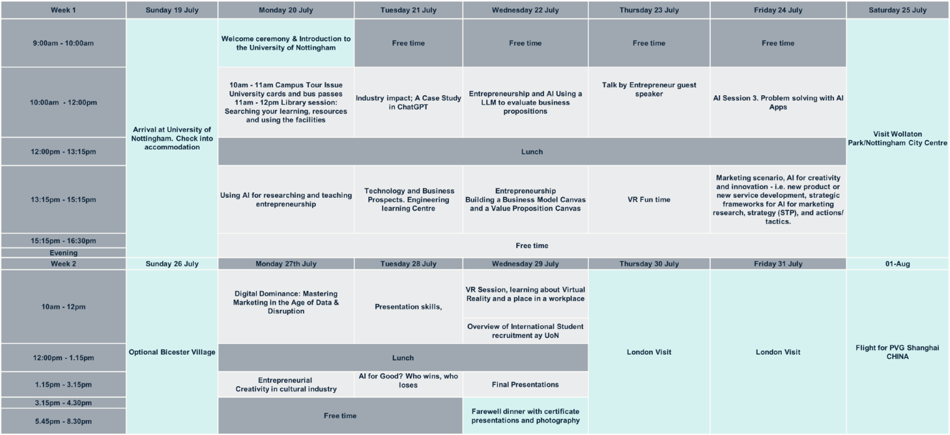

- 费用情况
招生对象：在读研究生，专业不限，年级为非毕业年级
学校将为其中不超过10名优秀入选同学提供学生海外学习、实习资助，资助额不超过每人6000元，资助类别可涵盖旅费、保险、津贴等形式。
注：每位学生在校期间只能享受一次学生海外学习、实习项目资助。
项目费用：每位同学人民币 36000 元， 不含机票签证
包含服务：
24 小时接待服务的学生住宿，单人间含早餐和午餐
项目期间专门的员工支持和学生大使协助
大学身份卡，用于进入图书馆和乘坐校园穿梭巴士领先的行业和学术专家授课
健身房会员资格，可使用戴维·罗斯体育设施和课程罗宾汉旅行卡（诺丁汉市内乘坐巴士/有轨电车网络）为期两天的伦敦之行
结营晚宴 将获得诺丁汉官方颁布参与证书和奖项。

- 申请条件及流程
1.报名截止日期：2026年5月20日
2.申请提交方式：学生可通过融合门户（scloud.sbs.edu.cn）或i上商里面的“学生海外学习交流申请”系统进行线上报名。
3.报名条件：具备良好的英语基础（有雅思托福分数的同学优先）
对人工智能、商业或创新领域感兴趣
具备良好的学习态度及团队合作意识，能适应海外的学习和生活

- 项目咨询
国际交流处：贺老师
电话：64870541

